martedì 30 maggio ore 17.30 Circolo Arci Bolognesi, Piazzetta S. Nicolò 6 – Ferrara.

TUMULTO (Eris Edizioni)
Alice Milani, Silvia Rocchi
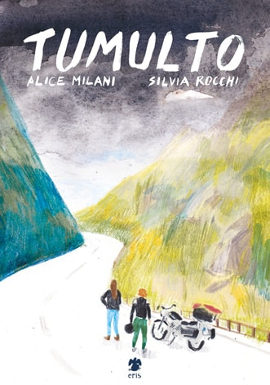

Graphic novel realizzato a quattro mani da Silvia Rocchi (Il segreto di Majorana, I giorni del vino e delle rose, Ci sono notti che non accadono mai. Canto a fumetti per Alda Merini, L’esistenza delle formiche) e Alice Milani (Wislawa Szymborska. Si dà il caso che io sia qui) Ecco di seguito il prologo alla storia delle due giovani protagoniste, anni prima che inizino il loro viaggio in moto nei Balcani su cui è incentrato il libro.

Due ragazze, una moto, tanta strada lontano da casa, in un paese dove l’aria ha un peso specifico diverso e ancora puzza di guerra. Un lungo viaggio per arrivare sulla Drina, perché ci sono capitoli della propria vita che vanno chiusi, ma prima devono essere accettati e assimilati.
Due volti che hanno imparato a guardare il mondo negli occhi da sopra un palco, sputando rabbia nervosa, quando l’adolescenza bruciava al ritmo del loro gruppo punk. E poi con meno ingenuità, quando non si perde la propria attitudine anche capendo che il mondo è un po’ più grande e complicato. Tumulto è un viaggio fisico, in un paese dove le persone sanno guardare al futuro, progettare, con una fame di vita e sogni che non si è fatta spegnere dalla guerra. Ed è un viaggio mentale, alla ricerca del giusto equilibro tra chi si è stati e chi si sarà domani, portandosi addosso tutto ciò che si è vissuto, anche se a ricordarlo fa un po’ arrossire. Per essere quello che si vuole e poi entrare nel proprio futuro, saltandoci dentro a testa alta, tenendosi per mano, come si fa con gli amici di sempre, quelli con cui cresci e con cui ti trovi adulto.

